Лабораторна робота №3
Грищенко Юрій, ІПС-32

Зчитуємо вхідні дані і задаємо початкові умови:

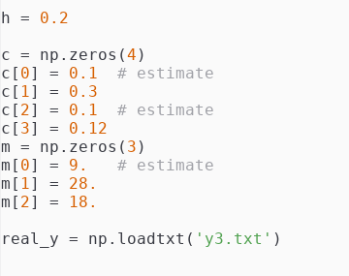
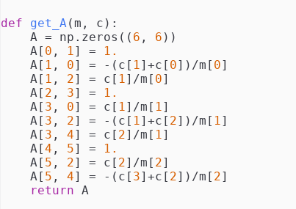

Застосовуємо метод Рунге-Кутти 4-го порядку:
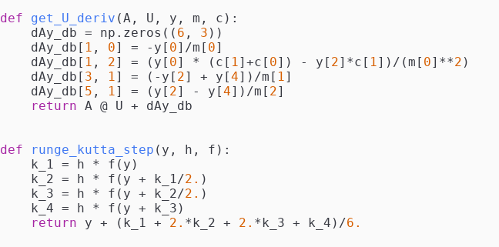

Методом прямокутників обчислюємо інтеграли, знаходимо Δβ та показник якості ідентифікації I(β)
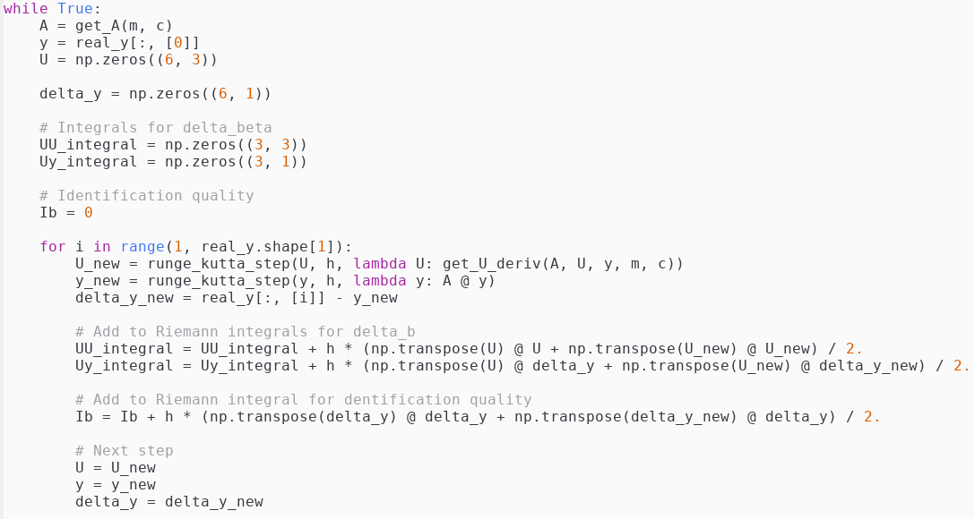

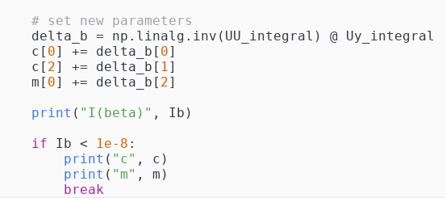
Після 6 кроків отримуємо такі результати:

I(β) = 24.4538789
I(β) = 2.71150243
I(β) = 0.07865994
I(β) = 0.00034459
I(β) = 4.38232619e-08
I(β) = 5.38535697e-09

c = [ 0.14, 0.3, 0.2, 0.12 ]
m = [ 12, 28, 18 ]

